Пожарная безопасность в Новый год
Уютно мерцающие свечи, красочно переливающиеся гирлянды, сверкающие бенгальские огни и ярко вспыхивающие фейерверки уже много лет постоянные спутники рождественских праздников. В период зимних праздников хочется, что бы в памяти остались только приятные и счастливые моменты, а для этого нужно не забывать о безопасности, а также стараться соблюдать правила защиты от пожара.

Какую елку лучше выбрать
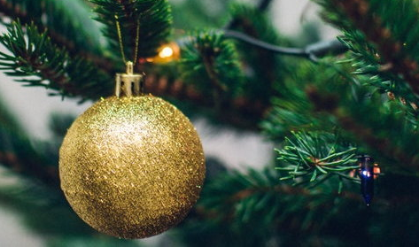
Нарядная пушистая ель уже давно стала типичным атрибутом Рождества и Нового года. Перед праздниками радует глаз разнообразие огромных и миниатюрных, искусственных и живых деревьев всех расцветок и материалов. Можно без труда приобрести елочку на любой вкус, но у каждой из них есть плюсы и минусы. Живые деревья отличаются неповторимым запахом за счет того, что они выделяют в атмосферу полезные фитонциды. Но не забывайте о том, что лесная красавица будет хорошо гореть. А самыми пожароопасными считаются растения с сухой древесиной, которые простояли дома некоторое время.
Искусственные хвойные популярны не только из-за своей практичности в использовании и приятного внешнего вида. Эти деревья не способны вызвать аллергии, и не наносят ущерб окружающей среде. Покупая такую ель, лучше обратить внимание не только на ее эстетические качества, но и на то, какого качества материал, из которого изготовлена пушистая красавица. Большинство цивилизованных стран уже запретили продавать в магазинах дешевые ели, при изготовлении которых использованы полимерные отходы. Такие экземпляры вредны тем, что есть вероятность выделения токсичных веществ при их использовании. Дешевые искусственные ёлки опасны для человеческого организма!
Обратите внимание на некоторые моменты, которые стоит учитывать при покупке искусственной ели. Узнайте о материале, из которого сделан экземпляр, и того, насколько он соответствует правилам пожарной безопасности. Большинство производителей главного новогоднего атрибута оставляют на коробке со своим товаром информацию о том, что продукция безопасна и не горит, но часто эти данные не правдивы. Искусственные деревца на самом деле будут гореть не так сильно, как натуральные, но ущерб, наносимый организму во время их горения, будет больше.
В составе ненатуральных елей большинство материалов, таких как алюминий, под воздействием высокой температуры разлагаются, выделяя при этом токсины, которые являются причиной сильного отравления. Приобретайте только качественные экземпляры, и не забудьте перед покупкой проверить наличие необходимых сертификатов качества и соответствия.

Как установить и украсить елку
Какой бы вариант Вы не купили, не забывайте о важных нюансах:
- Не устанавливайте новогоднюю ель рядом с плитами, каминами, печами, отопительными приборами и электрическими нагревателями;
- Не украшайте елку с помощью настоящих свечек и быстро загорающихся игрушек, снежинок из бумаги и электрических гирлянд, а также ватных и картонных игрушек, если у них отсутствует специальная пропитка;
- Поставить елку нужно так, чтобы она не стояла на проходе и не мешала передвигаться по комнате. Чтобы елка была устойчивой, купите для нее специальную тумбочку, тем более, если в доме живет ребенок или домашние питомцы;
- Будьте осторожны, используя хлопушки, свечки и бенгальские огни возле елки – это грозит пожаром;
- Не разрешайте детям баловаться возле елки без присмотра взрослыми. Не давайте им зажигать рядом с украшенной елью свечи и спички;
- Покупайте электрическую гирлянду, сделанную на заводе. Проверьте, последовательно ли подключены лампочки и наличие сертификата качества;
- Если при работе электрогирлянды возникли неполадки – появление неприятного запаха или искр, лампочки стали мигать, а провод стал нагреваться – отключите гирлянду от сети и попробуйте починить.
- Если ель все же успела загореться, уроните её на пол и накройте плотным покрывалом или шерстяным одеялом, после чего, убедившись, что гирлянда не находится под напряжением, облейте дерево водой.

Пиротехника
Перед главными зимними праздниками увеличиваются продажи хлопушек, петард, фейерверков, салютов, и петард. В их состав часто входит порох и много химических добавок и даже металлические элементы, поэтому такие товары – далеко не безобидное развлечение. Несоблюдение правил использования таких петард и просроченная пиротехника, а также использование ее вблизи легко воспламеняемых предметов приведет к пожару.
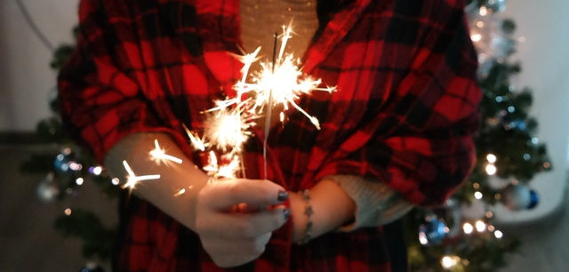
При покупке пиротехники на рынке или на улице у недобросовестных продавцов повышается вероятность встретить товары с истекшим сроком годности или низкого качества. Совершайте покупку пиротехники в специальных магазинах. Не разрешайте детям пользоваться пиротехническими изделиями – они предназначены исключительно для взрослых покупателей. При покупке пиротехники требуйте сертификат соответствия мерам пожарной безопасности, проверяйте, не вскрыта ли упаковка петард и не просрочены ли они. Инструкция содержит правила по безопасной эксплуатации опасных устройств, а так же по переработке и утилизации. В ней также указаны условия, при которых следует хранить пиротехнику, ограничения при пользовании и правила поведения в случае, если произойдет самовозгорание.
Нельзя использовать пиротехнические товары внутри помещений, в местах, где находится много людей и территориях, где расположены линии электропередач, газопроводы и автозаправки. Запуск фейерверков должен происходить на открытой площадке, которая должна быть отдалена от жилых районов. Придерживайтесь рекомендаций производителей, а после поджигания фитиля отойдите на достаточное расстояние.

Правила использования пиротехники
- Несовершеннолетние не должны поджигать снаряды без взрослых и находиться близко от опасных устройств во время их запуска;
- Храните пиротехнику в таком месте, до которого не доберутся животные и дети. Также пиротехнические изделия не следует носить в карманах одежды;
- Если снаряд не запустился, не спешите выяснять, почему так получилось – подождите 10 минут, затем залейте не сработавшую ракету водой и выбросьте ее. Фитиль, который уже прогорел, нельзя вновь зажигать;
- Если в квартиру с улицы залетел снаряд, запущенный не вами, не пытайтесь его ловить и не тушите, пока он не прогорит полностью.
- Осторожное обращение с пиротехническими изделиями сделает встречу нового года безопасной.

